# Eclipse中Egit插件的应用

在之前完成的作业一中，已完成eclipse环境的创建，而eclipse中检测发现自带egit插件，免去了它的安装过程。所以，只需要建立本地GIT仓库，并推送到GITHUB。

要求：

1、本地建立不少于2个仓库，对应GITHUB中的：文档和代码作业仓库；

2、将第1，2次作业文档推送到GITHUB中；

3、记录本地仓库建立和推送过程（需采用实践过程中的截图），撰写规范文档，并推送到GITHUB。

1. **调出Git环境**

点击右上角Git图标，跳出对话框，调出Git功能如图

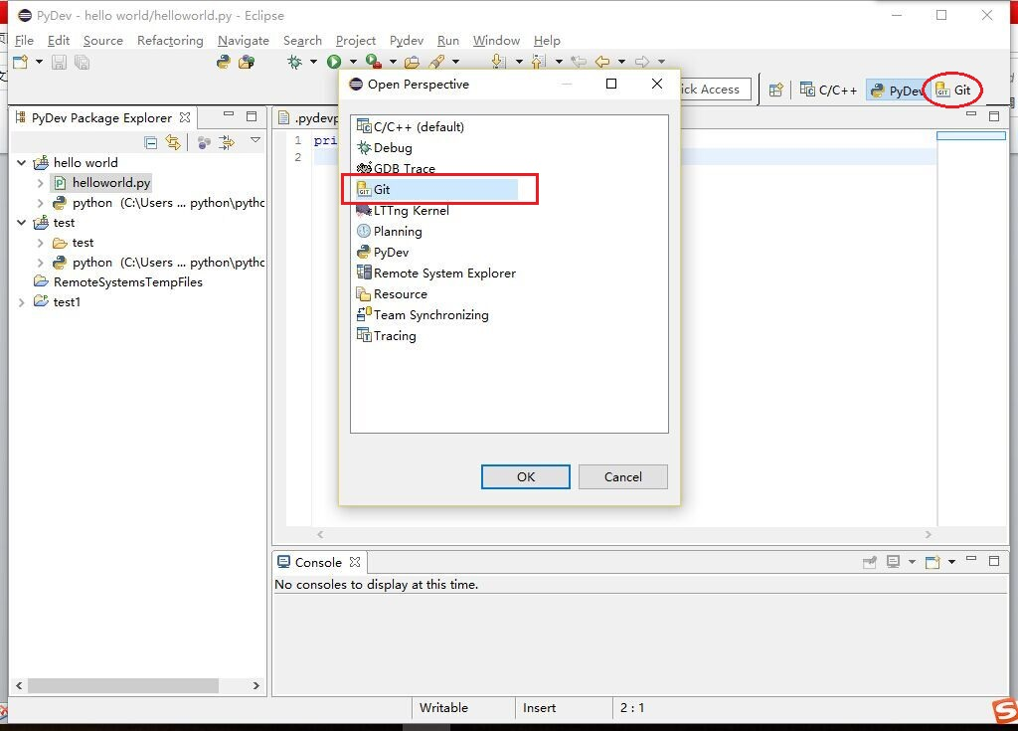

1. **创建新项目及提交代码到本地仓库**

**2.1建立新项目**

打开eclipse，file---new---project---Pydev project

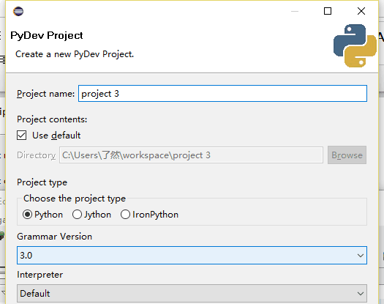

**2.2建立py类型文档**

右键点击project 3建立New---PyDev Module并进行简单编程.

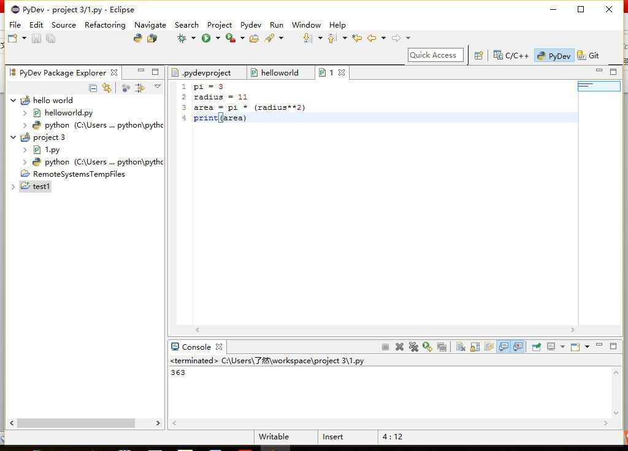

同理，创建project 3.1，简单编程.

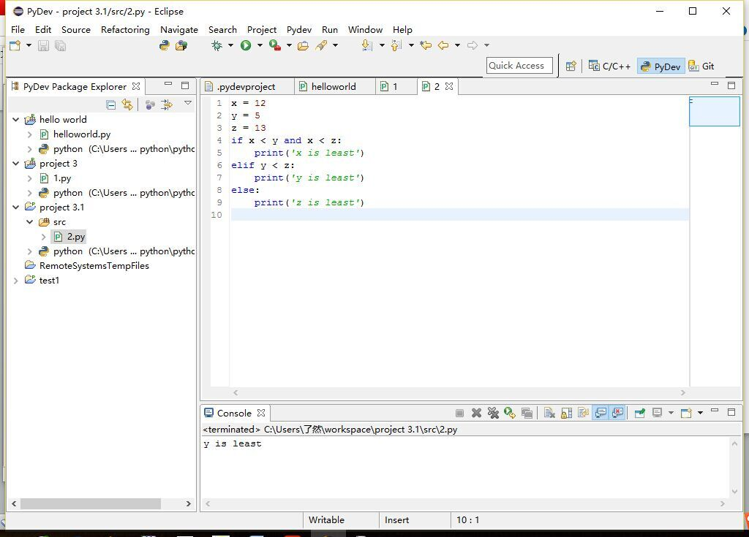

**2.3创建本地仓库并将代码提交到本地仓库**

右键project 3-----team-----share project

选择create repository点击finish

再次右键project 3----Team----Commit. Commit message填写”first submit to the local store”点击commit

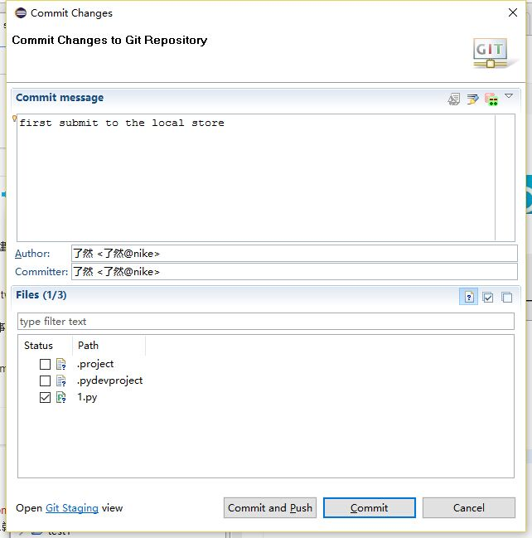

1. **将本地代码推送到Github社区仓库**

在Gtihub账户中已创立好2个仓库：document&code分别用以存放文档文件和代码.

右键project 3.1----Team-----Remote-----Push，出现“Push to Another Repository”对话框，URI填写code远程仓库对应的链接地址

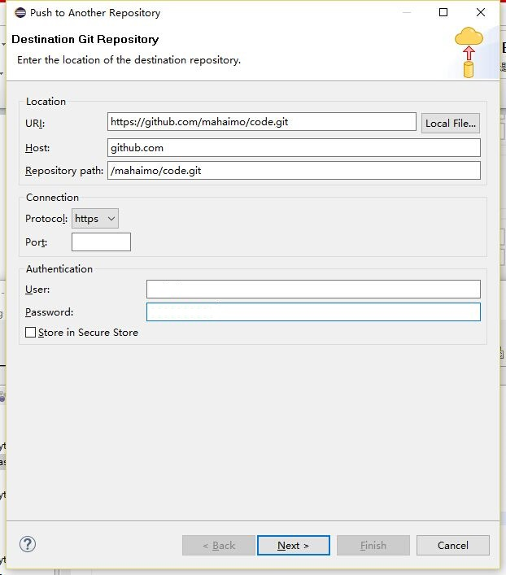

在source ref选项中选择branch master.点击add specifications点击force update.之后finish.

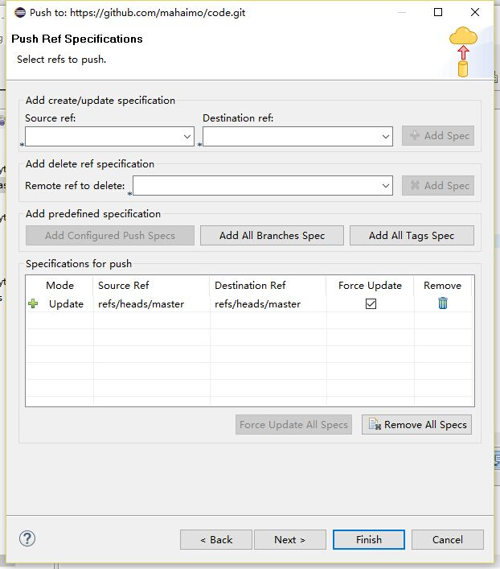

由于在之前一项未填写user name 和password所以弹出login窗口

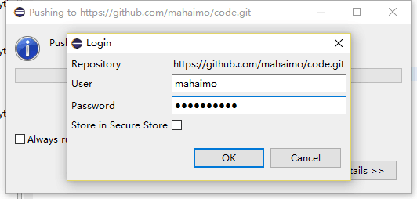

填写好相关信息并完成.

1. **克隆GIT仓库到本地仓库**

在eclipse中的quick access中输入clone a git repository.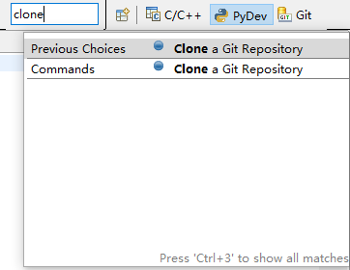

按要求配置信息

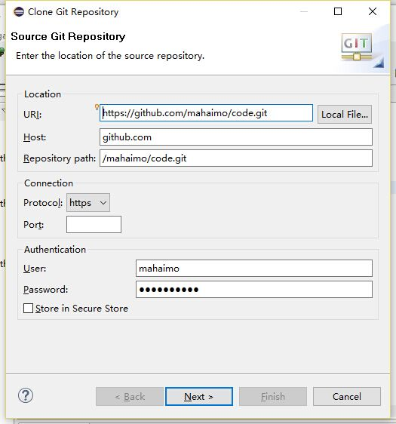

点击Next---Next---Finish,完成clone.

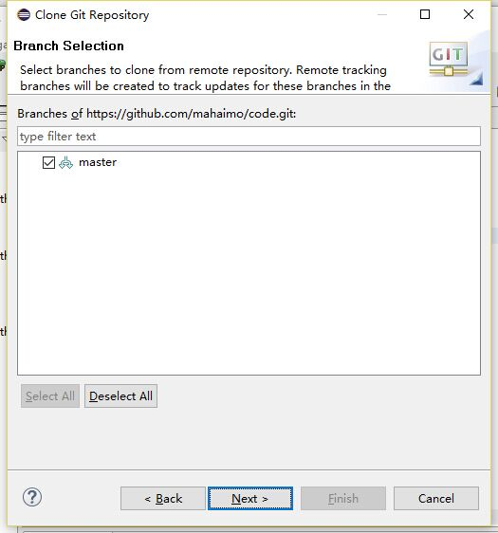

最后效果：

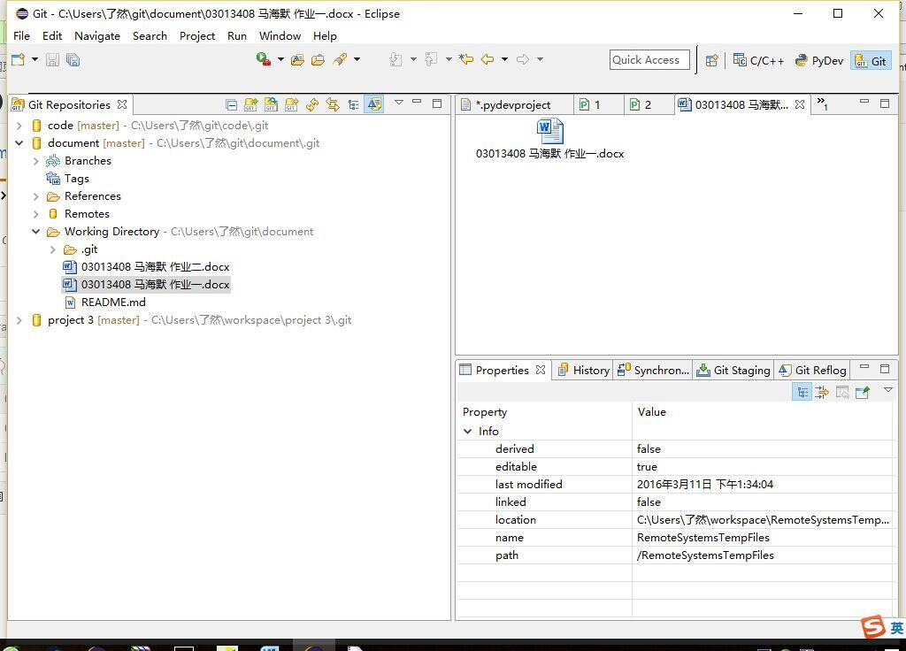

Clone功能将远程GIT仓库同本地仓库创建联系，方便用户修改和上传文件.

**参考文档：**

1. 宋信强. Eclipse中EGit插件使用--升级版：

http://my.oschina.net/songxinqiang/blog/194203

2． Eclipse上安装GIT插件EGit及使用：

http://yufenfei.iteye.com/blog/1750124